2018-2023年主任医师(正高)-神经内科学(正高)考试历年难、易错考点题库含答案
（图片大小可自由调整）

第1卷

一.参考题库(共20题)
1. 患者男，22岁，因“走路不稳20年，手足徐动伴发音不清15年，不能独立行走13年”来诊。查体：智力正常，眼震，眼球运动迟缓，全身肌张力障碍，手足徐动，不能站立、行走，腱反射低下，病理反射可疑阳性。
为明确诊断，应检查

A、免疫球蛋白

B、血脂和脂蛋白

C、血清辅酶Q10

D、血清维生素E

E、血清维生素B

F、血清植烷酸

G、血清铜蓝蛋白

2.患者，女性，65岁，既往患有糖尿病史10年，近半年来出现行走不稳，如踏棉花感。
入院后行如图所示的查体。此项检查称为 ( )

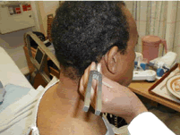
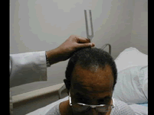
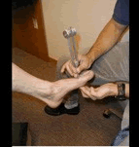

A、痛觉

B、触觉

C、运动觉

D、两点辨别觉

E、振动觉

3. 患者男，65岁，因“四肢无力5个月”来诊。四肢近端明显，上楼困难、行走费力；劳累后症状加重，休息不能缓解；无晨轻暮重，不伴吞咽、咀嚼困难及肌肉萎缩。
有助于诊断的检查有

A、脑电图

B、胸部CT

C、脊髓MRI

D、针极肌电图

E、重复电刺激

F、新斯的明试验

4.患者女，17岁。入院前1d无明显诱因出现精神行为异常，表现为说话缓慢，傻笑，幻听，凌晨起床洗澡等，入院前9h出现发作性抽搐伴意识丧失。既往体健。查体：BP 120／75mmHg；心、肺、腹大致正常；嗜睡，脑神经检查未见明显异常；四肢可见自主活动，肌张力稍低，双上肢腱反射正常，双下肢腱反射稍活跃；感觉及共济检查大致正常，双侧病理反射未引出；颈抵抗，颏胸距1～2横指，克尼格征（-）。腰椎穿刺：压力210mmHO，蛋白0.4g／L，氯化物117mmol／L，糖3.98mmol／L，WBC 12×10/L，以单核细胞为主，RBC 0／L；IgG、IgA、IgM均正常；涂片检查未见隐球菌及脑膜炎双球菌，抗酸染色（-）。
该患者可能的诊断是( )

A、病毒性脑炎

B、桥本脑病

C、细菌性脑膜炎

D、结核性脑膜炎

E、急性播散性脑脊髓炎

F、GBS

G、边缘性脑炎

5.女性，77岁，有糖尿病史3年，高血压病史5年 因左侧肢体无力1天入院。查体神志清楚，右侧同向偏盲，右侧轻度中枢性面瘫，右侧肢肌力4级，行头颅CT出现如图所示病灶。

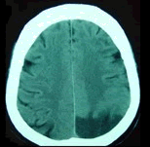
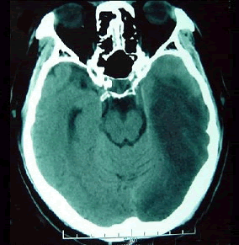
最可能的诊断是 ( )

A、颅脑肿瘤

B、颅内感染

C、脑梗死

D、多发性硬化

E、脑出血

6.患者，男性，60岁，既往患有高血压病史11年，早晨起床时发现意识不清，被家属送到医院。入院后行如图所示的查体
此项检查称为 ( )

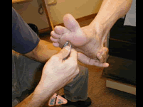
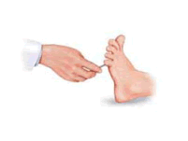

A、Romberg征

B、Lasegue征

C、Kenig征

D、Hoffmann征

E、Babinski征

7.患者，女，65岁，进行性加重的近记忆力减退，缓慢行走，交谈能力减退，付错钱。CT表现如图
最可能的诊断是 ( )

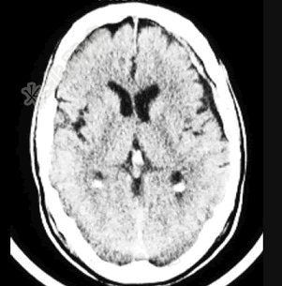

A、A1zheimer病

B、帕金森病

C、抑郁症

D、轻度认知障碍

E、多发性脑梗死

8.患者女，28岁。晨起时发现右侧肢体麻木，右足疼痛。既往史：偶有心悸，2个月前突感右下肢皮肤较左侧凉，持续存在。查体：意识清楚；心界不大，心律齐，各瓣膜区未闻及杂音；左侧肢体肌力5级，右上肢肌力4级，右下肢肌力2级，右侧肢体针刺痛觉减退，右侧膝跳反射活跃，右侧巴宾斯基征(+)。颅脑MRI:左侧基底节区斑片状T2高信号影，见图145、图146。

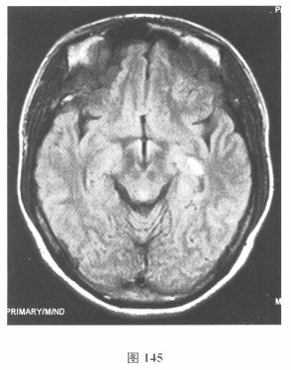
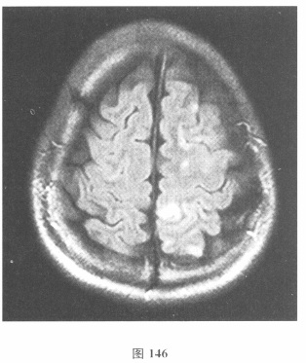
为了明确卒中病因，患者须检查（ ）

A、血管影像

B、心电图

C、24h动态心电图

D、寡克隆区带

E、脑组织活检

F、认知功能评价

9.患者女，45岁。7d前干农活时突发四肢无力，双上肢不能提物，双下肢肌力弱，尚能独立行走，无肢体麻木及疼痛，次日出现吞咽困难，饮水呛咳，说话音调变低。症状持续无波动。3d前四肢无力加重，双手不能持物及举臂，下肢不能独立行走。患者发病以来，情绪焦虑，精神较差，进半流质饮食，睡眠欠佳，解大小便费力。14年前患甲状腺功能亢进，自诉已治愈。病前1个月有上呼吸道感染史，无发热。否认高血压、糖尿病病史，否认食物、药物中毒史，无类似疾病家族史，否认昆虫叮咬史。查体：BP 120/75mmHg；HR76次／分，律齐；双肺无啰音；腹软，双下肢无水肿。神经系统查体：意识清楚，说话音调变低，构音不清，高级皮质功能正常；双瞳孔等大正圆，直径约3mm，直接、间接对光反射灵敏；双侧眼球运动正常，无眼震；双侧额面纹对称，示齿不偏，双侧咽反射减弱，伸舌居中；四肢肌容积正常，双上肢近端肌力3级，远端肌力3级，双下肢近端肌力4级，远端肌力3级，肌张力正常；未见明显肌束震颤，肌肉触诊无压痛；双侧肢体轻触觉、针刺觉、音叉振动觉正常，双上肢腱反射消失，双下肢腱反射减弱，双侧巴宾斯基征（-）；脑膜刺激征（-），双侧直腿抬高试验(+)。实验室检查：电解质、肌酶、肝、肾功能及血糖正常。心电图：正常。颅脑CT:未见明显异常。
依据现有资料，患者定位诊断考虑( )

A、周围神经

B、神经肌肉接头

C、骨骼肌

D、后组脑神经

E、脑干

F、脊髓

G、神经根

10.
根性坐骨神经痛的下列哪项表述是正确的：

A、疼痛位于腰、臀部，并向股后、小腿后外侧和足外侧放射

B、腰椎棘突压痛(+)

C、颏胸试验(+)

D、L、S分布区感觉减退

E、腰间盘脱出是最常见的病因

11.
痴呆可治性病因有哪些

A、正常压力脑积水

B、神经梅毒

C、甲状腺功能低下

D、颅内占位性病变

E、维生素B缺乏

12.患者，男性，50岁，入院后。
行如图所示的反射查体征，此为何种反射 ( )

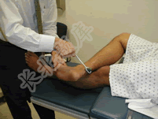
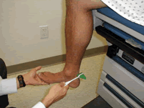
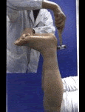
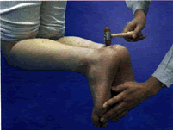

A、肱二头肌反射

B、跖反射

C、踝反射

D、腹壁反射

E、膝反射

13.
关于踝反射，错误的是：

A、反射中S

B、叩击跟腱引出

C、经腓总神经传导

D、是牵张反射亢进的表现

E、反应为足背屈

14.患者男，68岁。晨起做家务时突然腰部疼痛并向腹部放射，半小时后，双下肢麻木力弱，尿潴留。查体：双乳头平面以下针刺觉消失，双髋关节以下音叉振动觉、关节位置觉正常，右下肢肌力3级，左下肢肌力2级，肌张力低、腱反射迟钝，病理反射未引出。腰椎穿刺：压力120mmHO，压颈试验通畅，细胞数0，蛋白20mg/L，糖3.7mmol/L,氯化物120mmol／L。
该患者病变可能存在的部位是（ ）

A、颈髓髓内

B、胸髓髓内

C、颈髓髓外

D、胸髓髓外

E、延髓

F、腰髓

15.患者，男性，70岁，既往患有糖尿病史5年，近一年来出现左上肢不自主抖动，急动时明显。
入院查体出现如图所示步态，请出此患者为什么步态 ( )

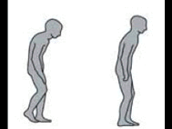

A、醉汉步态

B、偏瘫步态

C、慌张步态

D、剪刀样步态

E、跨阈步态

16.
关于边缘系统脑炎，叙述正确的有（ ）

A、与边缘系统脑炎相关的原发肿瘤是小细胞肺癌或霍奇金淋巴瘤

B、特征性症状是进行性痴呆及明显的记忆力障碍

C、副肿瘤性边缘系统脑炎所致的遗忘综合征以远记忆力损害为重

D、主要病理特点是大量神经元缺失及小胶质细胞增生

E、维生素B治疗可能改善遗忘综合征不断恶化的进程

17.男，71岁，2年来无诱因逐渐出现行动缓慢，行走时上肢无摆动，前倾屈曲体态。双手有震颤，双侧肢体肌张力增高。无智能和感觉障碍，无锥体束损害征。
最可能的诊断是

A、帕金森病

B、扭转痉挛

C、阿尔茨海默(Alzheimer)病

D、肝豆状核变性

E、脑动脉硬化

18.
关于单纯疱疹病毒性脑炎患者的脑脊液改变，叙述正确的有

A、蛋白轻至中度升高，脑脊液可呈黄色

B、出现红细胞

C、细胞数增多，最多可达1000×10/L

D、糖和氧化物明显降低

E、细胞数增多，以淋巴细胞或单核细胞为主

19.二十岁女性，双下肢无力，排尿障碍5天入院。既往于1年前有双眼失明，曾诊断为“双侧视神经炎”，经激素、维生素B1，维生素B等治疗后痊愈。查体神清语利，眼底视乳头苍白，双上肢肌力5级，肌张力正常，双下肢肌力2级，肌张力低，双下肢Babinski征阳性。脐水平以下痛觉减退。
提问：可行哪些检查

A、脊髓MRI

B、腰穿脑脊液检查

C、视觉诱发电位(VEP)

D、脑干听觉诱发电位(BAEP)

E、体感诱发电位(SEP)

F、脊髓MRA

20.
有助于诊断维生素B缺乏的实验室检查包括

A、血常规检查中红细胞计数和血红蛋白检测

B、血清维生素B水平测定

C、同型半胱氨酸（Hcy）水平测定

D、甲基丙二酸（MMA）水平测定

E、MRI

以上内容仅为本文档的试下载部分，为可阅读页数的一半内容。如要下载或阅读全文，请访问：https://d.book118.com/878137041046006040

